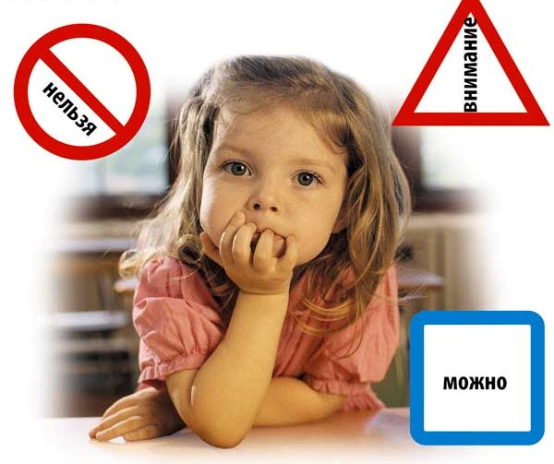
ПАМЯТКА ДЛЯ РОДИТЕЛЕЙ
«ОБУЧЕНИЕ ДЕТЕЙ НАБЛЮДАТЕЛЬНОСТИ НА УЛИЦЕ»

- Находясь с ребенком на улице, крепко держите его за руку.
- Учите ребенка наблюдательности. Если у вашего подъезда стоят транспортные средства или растут деревья, кустарники, остановитесь, научите ребенка осматриваться по сторонам и определять: нет ли опасности приближающегося транспорта.
- При движении по тротуару придерживайтесь стороны подальше от проезжей части. Взрослый должен находиться со стороны проезжей части дороги.
- Приучите ребенка, идя по тротуару, внимательно наблюдать за выездом автомобилей из арок дворов и поворотами транспорта на перекрестке.
- При переходе проезжей части дороги остановитесь, осмотритесь по сторонам. Показывайте ребенку следующие действия по осмотру дороги: поворот головы налево, направо, еще раз налево. Дойдя до разделительной линии, делайте вместе с ним поворот головы направо. Если нет движения транспорта, продолжайте переход, не останавливаясь, а если есть – остановитесь на линии и пропустите транспорт, держа ребенка за руку.
- Учите ребенка всматриваться вдаль, пропускать приближающийся транспорт.
- Наблюдая за приближающимися транспортными средствами, обращайте внимание ребенка на то, что за большими машинами может быть опасность – движущийся на скорости легковой автомобиль или мотоцикл. Поэтому лучше подождать, когда большая машина проедет, и убедиться в отсутствии опасности.
- Не выходите с ребенком на проезжую часть, из-за каких либо препятствий: стоящих автомобилей, кустов, закрывающих обзор проезжей части.
- Переходите проезжую часть не наискосок, а прямо, строго перпендикулярно. Ребенок должен понимать, что это делается для лучшего наблюдения за движением транспорта.
- Переходите дорогу только на зеленый сигнал светофора. Объясняйте ребенку, что переходить дорогу на зеленый мигающий сигнал светофора нельзя. Он горит 3 секунды, можно попасть в дорожно-транспортное происшествие.

ПОМНИТЕ, ЧТО РЕБЕНОК, ПРЕЖДЕ ВСЕГО, ОБУЧАЕТСЯ ДВИЖЕНИЮ ПО УЛИЦЕ
НА ВАШЕМ ПРИМЕРЕ!

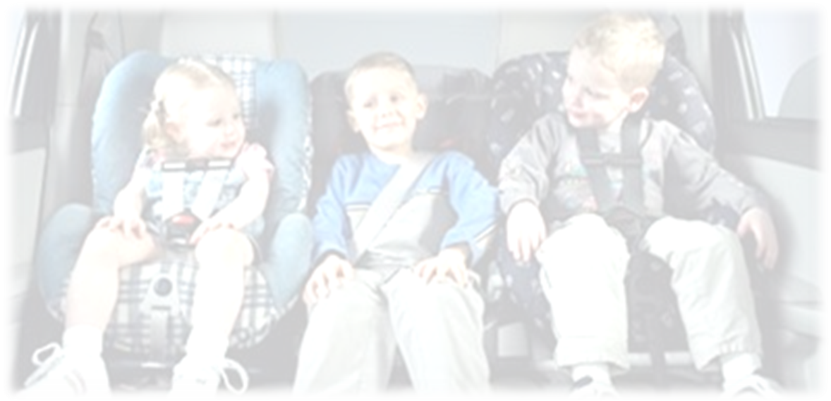

ПАМЯТКА ДЛЯ РОДИТЕЛЕЙ (ЗАКОННЫХ ПРЕДСТАВИТЕЛЕЙ)
«ПРАВИЛА ПЕРЕВОЗКИ ДЕТЕЙ В АВТОМОБИЛЕ»

- Всегда пристегивайтесь ремнями безопасности и объясняйте ребенку, зачем это нужно делать. Если это правила автоматически выполняется вами, то оно будет способствовать формированию у ребенка привычки пристегиваться ремнем безопасности. Ремень безопасности для ребенка должен иметь адаптер по его росту - чтобы ремень не был на уровне шеи.
- Дети до 12 лет должны сидеть только в специальном детском удерживающем устройстве (кресле) или занимать самые безопасные места в автомобиле: середину и правую часть его сиденья.
- Учите ребенка правильному выходу из автомобиля через правую дверь, которая находиться со стороны тротуара.

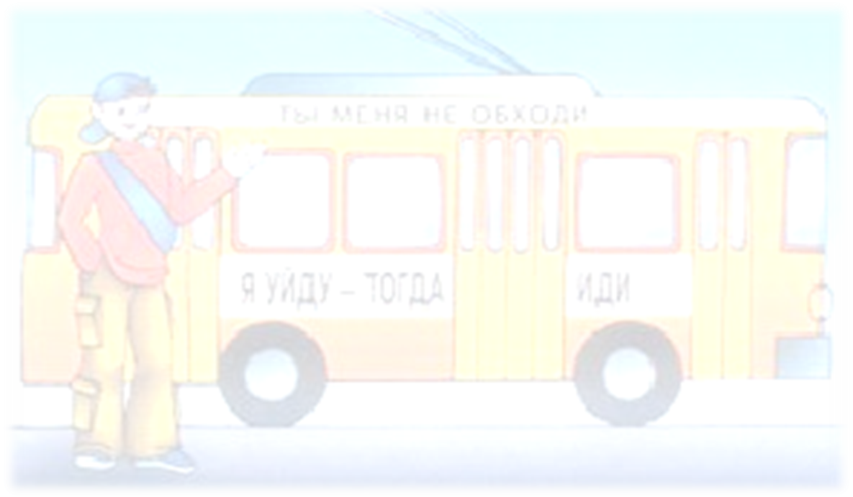

ПАМЯТКА ДЛЯ РОДИТЕЛЕЙ (ЗАКОННЫХ ПРЕДСТАВИТЕЛЕЙ)
«ПРАВИЛА ПОВЕДЕНИЯ НА ОСТАНОВКЕ МАРШРУТНОГО ТРАНСПОРТА»

- Не ускоряйте шаг и не бегите вместе с ребенком на остановку нужного маршрутного транспорта. Приучите ребенка, что это опасно - лучше подождать следующий автобус.
- На остановке маршрутного транспорта крепко держите ребенка за руку. Нередки случаи, когда ребенок вырывается и выбегает на проезжую часть.
- Переходите улицу только на пешеходных переходах. Не обходите маршрутный транспорт спереди или сзади. Если поблизости нет пешеходного перехода, дождитесь, когда транспорт отъедет подальше, и переходите дорогу в том месте, где она хорошо просматривается с обеих сторон.
- При высадке из автобуса, такси выходите первыми. В противном случае ребенок может упасть или выбежать на проезжую часть дороги.

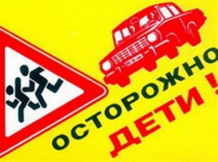

ПАМЯТКА ДЛЯ РОДИТЕЛЕЙ (ЗАКОННЫХ ПРЕДСТАВИТЕЛЕЙ)
«ПРИЧИНЫ ДЕТСКОГО ДОРОЖНО-ТРАНСПОРТНОГО ТРАВМАТИЗМА»

- Переход дороги в неположенном месте, перед близко идущим транспортом.
- Игры на проезжей части дороги или возле неё.
- Катание на велосипеде, роликах, самокатах по проезжей части дороги.
- Невнимание к сигналам светофора. Переход проезжей части на красный или желтый сигналы светофора.
- Выход на проезжую часть из-за стоящих машин, сооружений, зеленых насаждений и других препятствий.
- Неправильный подбор места перехода дороги при высадке из маршрутного транспорта. Обход транспорта спереди или сзади.
- Хождение по проезжей части при наличие тротуара.
- Движение по загородной дороге по направлению движения транспорта.
- Бегство от опасности в потоке движущегося транспорта.

СОБЛЮДАЙТЕ ПРАВИЛА ДОРОЖНОГО ДВИЖЕНИЯ! БЕРЕГИТЕ ДЕТЕЙ!

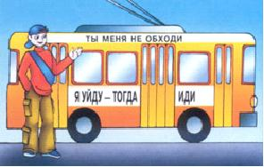
ПАМЯТКА ДЛЯ РОДИТЕЛЕЙ
(ЗАКОННЫХ ПРЕДСТАВИТЕЛЕЙ)
«ПРАВИЛА ПОВЕДЕНИЯ НА ОСТАНОВКЕ
МАРШРУТНОГО ТРАНСПОРТА»
- Не ускоряйте шаг и не бегите вместе с ребенком на остановку нужного маршрутного транспорта. Приучите ребенка, что это опасно - лучше подождать следующий автобус.
- На остановке маршрутного транспорта крепко держите ребенка за руку. Нередки случаи, когда ребенок вырывается и выбегает на проезжую часть.
- Переходите улицу только на пешеходных переходах. Не обходите маршрутный транспорт спереди или сзади. Если поблизости нет пешеходного перехода, дождитесь, когда транспорт отъедет подальше, и переходите дорогу в том месте, где она хорошо просматривается с обеих сторон.
- При высадке из автобуса, такси выходите первыми. В противном случае ребенок может упасть или выбежать на проезжую часть дороги.

ПАМЯТКА ДЛЯ РОДИТЕЛЕЙ (ЗАКОННЫХ ПРЕДСТАВИТЕЛЕЙ)
«ПРИЧИНЫ ДЕТСКОГО ДОРОЖНО-ТРАНСПОРТНОГО ТРАВМАТИЗМА»
- Переход дороги в неположенном месте, перед близко идущим транспортом.
- Игры на проезжей части дороги или возле неё.
- Катание на велосипеде, роликах, самокатах по проезжей части дороги.
- Невнимание к сигналам светофора. Переход проезжей части на красный или желтый сигналы светофора.
- Выход на проезжую часть из-за стоящих машин, сооружений, зеленых насаждений и других препятствий.
- Неправильный подбор места перехода дороги при высадке из маршрутного транспорта. Обход транспорта спереди или сзади.
- Хождение по проезжей части при наличие тротуара.
- Движение по загородной дороге по направлению движения транспорта.
- Бегство от опасности в потоке движущегося транспорта.
СОБЛЮДАЙТЕ ПРАВИЛА ДОРОЖНОГО ДВИЖЕНИЯ! БЕРЕГИТЕ ДЕТЕЙ!

